Проект «Дружба» (спортивно-игровая площадка)

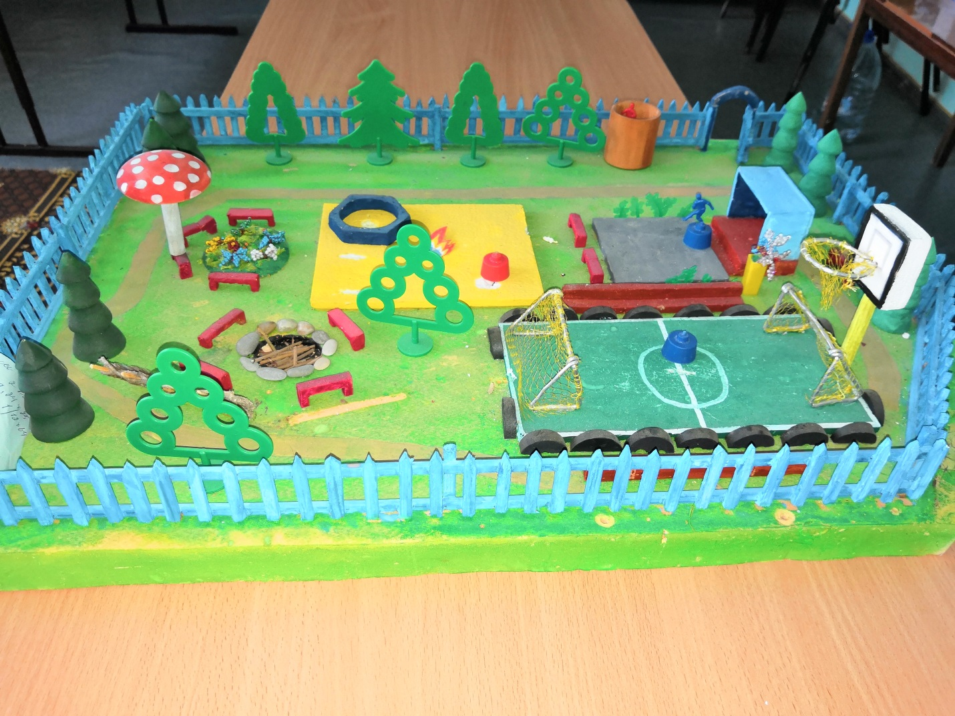

Руководитель: Обыденная Н. Г.
Д. Чемаши 2019 год

Сроки реализации проекта:
Подготовительный этап (март 2019 г.)
Основной этап (июнь 2019– август 2019 г.)
Заключительный этап (август 2019 г.)
География проекта: Строительство спортивной площадки на территории Октябрьского района, вместо заброшенного старого парка.
Целевая группа проекта: Дети и подростки, студенческая молодежь, взрослое население, проживающее на территории Октябрьского района, в том числе дети, попавшие в трудную жизненную ситуацию, состоящие на учете в комиссии по делам несовершеннолетних и защите их прав.
Стоимость проекта: ~ 300 000 руб.
Постановка проблемы/определение потребности
В настоящее время на территории д. Чемаши проживают 424 человека: детей, подростков, взрослых и студентов; находится школа и дошкольное учреждение. Администрация Октябрьского района уделяет большое внимание развитию спорта и оздоровлению населения. Выделяются значительные средства на строительство спортивных объектов и сооружений, создаются благоприятные условия для формирования здорового образа жизни. Но, к сожалению, на территории д. Чемаши нет площадки для занятий спортом, чтобы охватить занятиями всех желающих, да и выбор их невелик. Поэтому многие родители не могут создать благоприятные условия для полноценного физического развития и оздоровления своих детей и часть детей и подростков остаются незанятыми во внеурочное время, что может стать причиной совершения ими противоправных поступков, административных и уголовных правонарушений. Спортивные площадки - одна из эффективных и востребованных форм организации свободного времени населения. И они становятся популярнее с каждым годом. Организация спортивных площадок способствует созданию полноценных условий для занятий физической культурой и спортом детей и подростков. Вовлекает их в массовый спорт, способствует пропаганде здорового образа жизни и является действенной формой профилактики безнадзорности, вредных привычек в молодежной среде. В связи с этим необходимо задействовать наибольшее число детей и подростков на спортивных площадках, где они смогут заниматься бесплатно, в любое время любимым видом спорта, а также принимать участие в разного рода спортивных соревнованиях, акциях, мероприятиях. Учитывая вышеизложенное, реализация проекта «Дружба» позволит повысить духовное, нравственное и физическое воспитание подрастающего поколения. Будет получен уникальный опыт привлечения добровольцев из числа жителей деревни, педагогов и студентов по организации занятости подростков во внеурочное время.
Цель проекта: Формирование ценностно-мотивационного отношения населения к личной физической культуре и здорового образа жизни.
Задачи проекта:
- Создание спортивной среды для жителей д. Чемаши;
- Создание условий для эффективной деятельности интересного и полноценного досуга детей и подростков, молодежи путем обеспечения спортивной площадки спортивным, игровым инвентарем, информационно-методическими материалами;
- Организация социального партнерства «Школа – дошкольное учреждение;
- Обеспечение деятельности площадки профессиональными кадрами;
- Привлечѐние добровольцев для работы на спортивных площадках;
- Благоустройство спортивной площадки.
Методы, механизмы и стратегия реализации проекта:
- Создание и усовершенствование открытой спортивной площадки на территории парка.
- Организация и проведение спортивных мероприятий, праздников, акций;
- Привлечение наших студентов, педагогов, волонтеров-инструкторов для организации и проведения спортивных мероприятий на спортивной площадке;
- Приобретение спортивного инвентаря, оборудования для функционирования спортивной площадки;
- Анкетирование и опрос населения
Этапы реализации проекта:
1.Подготовительный. На подготовительном этапе проекта будут проведены следующие мероприятия:
- планировка футбольного поля и беговой дорожки;
- изготовление и установка спортивного оборудования на площадке;
- анкетирование и опрос населения с целью выявления добровольцев для работы на спортивных площадках;
- подготовка педагогов, родителей-добровольцев для работы на спортивных площадках - 20 чел. (проведение спортивных мероприятий, соревнований, подготовка к ним);
- выпуск рекламных листовок, щитов, информирующих население об открытии спортивной площадки, анонсы проводимых спортивных мероприятий, о результатах спортивных конкурсов.
2. Основной этап. На основном этапе проекта будут проведены следующие мероприятия:
- открытие спортивной площадки, спортивные соревнования и эстафеты);
- подготовка постройка футбольного поля;
- организация и проведение конкурсных и игровых программ, игровых пятачков, игр, акций, спортивных эстафет;
- проведение развлекательно-игровых, интеллектуально-познавательных программ;
- проведение соревнований по легкой атлетике, футболу, волейболу. А так же на данной площадке в течение года проводятся уроки физкультуры для учащихся школы.
3.Заключительный этап. На завершающем этапе проекта будут представлены итоги деятельности проекта, определены дальнейшие перспективы:
Подведение итогов деятельности проекта и работы спортивной площадки.
Жителям д. Чемаши, оказывающим поддержку проекта, будут вручены благодарственные письма. В конце реализации проекта будет подготовлен аналитический и финансовый отчет по проекту.
Определение необходимых ресурсов
- Проведение электричества для освещения парка;
- Ограждение парка, планирование спортивной площадки;
- Планировка грейдером беговых дорожек в парке, футбольного и волейбольного полей;
- Приобретение строительного материала;
- Спортивное оборудование (баскетбольные щиты, волейбольные стойки и сетка, футбольные ворота (мини-футбол), турники.
- Информационные рекламные щиты;
Ориентировочная стоимость проекта
Стоимость:
1. Планировка грейдером футбольного поля 450 м2 30000 руб.
2. Планировка грейдером беговых дорожек в парке 1500 м2 30000 руб.
3. Планировка баскетбольной площадки 10000 руб
4. Футбольные ворота 1 шт. = 5000 руб. 2 шт. 10000 руб.
5. Волейбольная сетка со стойками 1 комплект 10000 руб.
6. Ограждение парка (приобретение досок, гвоздей, бруса) 50000 руб.
7. Турники 10000 x 3 = 30000
8. Рекламные стенды 2000 x 2 = 4000
Итого: ~ 174 000 руб.
Ожидаемые результаты и критерии их оценки
Ожидаемые результаты:
Выполнение целей и задач привлечет к повышению мотивации и регулярным занятиям физической культурой и спортом учащихся, молодежи и жителей д. Чемаши;
Улучшит состояние здоровья населения за счет повышения доступности и качества занятий физической культурой и спортом для предупреждения заболеваний, поддержания высокой работоспособности;
Повысит роль физкультуры и спорта в деле профилактики правонарушений, преодоления распространения наркомании и алкоголизма;
Привлечет учащихся, молодежь и жителей к активному участию в спортивно-оздоровительных мероприятиях.
Оценка деятельности по реализации проекта будет осуществляться поэтапно в соответствии с календарным планом. Оценка качественных результатов будет отслеживаться по результатам анкетирования детей, подростков и жителей деревни. Краткосрочные результаты проекта:
- не менее 25-30 детей, подростков и взрослых ежедневно будут приобщены к занятиям физической культурой и спортом на спортивной площадке;
- не менее 15-20 добровольцев будут привлечены для работы на спортивных площадках;
Результаты проекта в долгосрочной перспективе:
- Сокращение преступлений и административных правонарушений, совершаемых детьми и подростками в д. Чемаши;
- Повышение интереса к занятиям физической культурой и спортом;
- Увеличение количества детей, занимающихся спортом и физической культурой;
- Увеличение количества детей, которые могут сами провести и организовать спортивный отдых;
- Приобретение уникального опыта использования услуг добровольцев в работе с детьми на спортивных площадках.

